1．设函数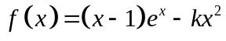(其中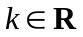).
(Ⅰ) 当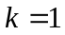时,求函数的单调区间;
(Ⅱ) 当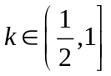时,求函数在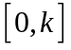上的最大值.
2．已知函数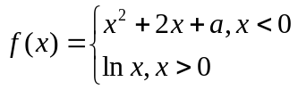,其中是实数.设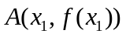,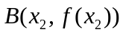
为该函数图象上的两点,且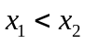.
(Ⅰ) 指出函数的单调区间;
(Ⅱ) 若函数的图象在点处的切线互相垂直,且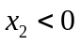,求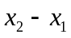的最小值;
(Ⅲ) 若函数的图象在点处的切线重合,求的取值范围.
3. 双曲线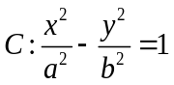的左、右焦点分别为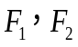,离心率为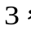直线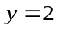与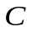的
两个交点间的距离为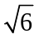.设过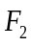的直线与的左、右两支分别相交于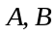两点,且
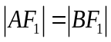,证明: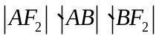成等比数列.

